Отчет «День памяти забайкальцев» - 24 сентября
Район : Нерчинский.
№ | Название образовательной организации | Охват детей | Название мероприятий. Форма проведения. | Освещение информации о мероприятии в СМИ, сайтах (ссылки) | При проведении мероприятия, осуществлялось взаимодействие с организациями, ведомствами.
1 | Муниципальное общеобразовательное учреждение основная общеобразовательная школа села Калинино. | 70 | Классные часы «День памяти Героев Забайкалья» | Shkola-kalinino.ucoz.ru
2 |  | 70 | Торжественная линейка (просмотр презентации) |  | Сельский дом культуры.
3 |  | 21 | Просмотр видеофильма
4 |  | 70 | Пятиминутки на уроках истории, ОБЖ, литературе, окружающем мире, посвященные дню памяти.

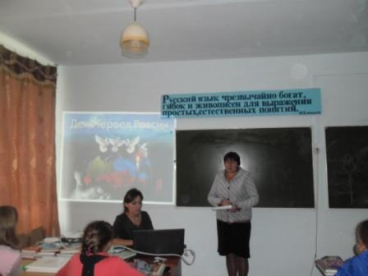

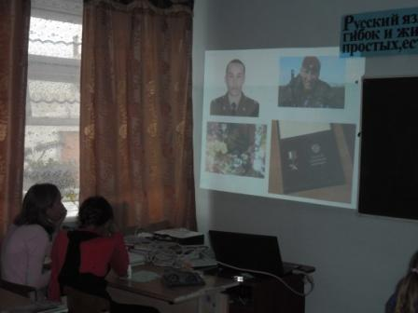

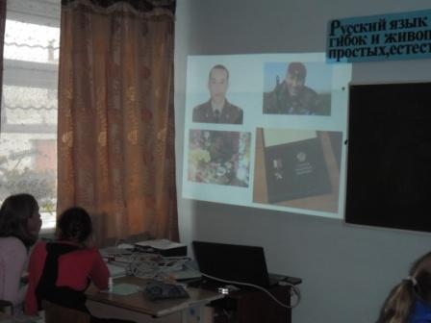

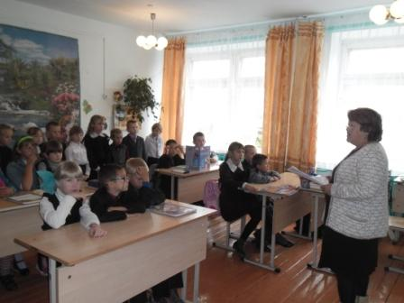

Отзывы детей начальной школы:
Наш классный час прошел 24 сентября, мне очень жаль Евгения Эпова. Мне очень понравился классный час. Я хочу взять пример с этого человека. Узнала я много интересного.

Я был на классном часе. Я узнал о многом интересном. О разных подвигах.

У меня появилось чувство жалости, тревоги и гордость. Я бы хотел, чтобы больше другие не умирали.

Классный час был очень интересным и грустным. Особенно жалко тех людей, которые спасли жизнь другим. Меня это очень расстроило, что погибло так много людей. Я буду помнить этот день. А для меня эти ребята навсегда останутся настоящими героями. Раньше я ничего не знала об этом. Я бы хотела, чтобы люди уважали их подвиг и помнили всегда, которые отдали свою жизнь ради спасения чужой.
Отзывы учащихся 5-9 классов.

Сегодня 24 сентября, нам рассказала Марина Анатольевна про героев Забайкальского края. У меня остались чувства горя, когда узнала про них. И я горжусь этими ребятами, горжусь своими земляками. Мне очень жалко, что они погибли. Они храбрые.

Надо всегда помнить героев нашего края. Они были смелыми, когда совершали этот подвиг. Один закрыл гранату своим телом, другой спас 300 человек от гибели. Я очень горжусь этими героями, потому что не у каждого хватит смелости пойти на такое.

Сегодня 24 сентября, мне рассказали о героях нашего края. Они очень храбрые и мужественные. Некоторые из героев уже погибли, но мы будем помнить их вечно. Некоторым людям нужно равняться, становиться как они. Когда я выросту я буду служить своей Родине как эти ребята.

